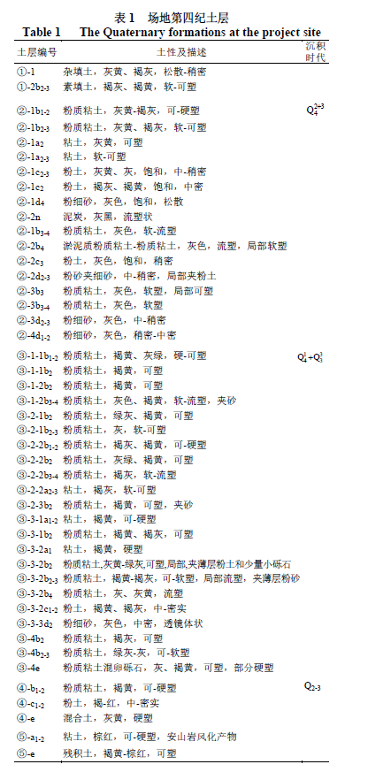

常见岩石类别：
火成岩：闪长岩、凝灰岩、玄武岩、花岗岩
沉积岩：石灰岩、白云岩、砂岩、泥岩、砾岩
变质岩：大理岩、千枚岩、石英岩、角闪岩
风化程度：强、中、弱
